奋战在抗洪一线的退休干部
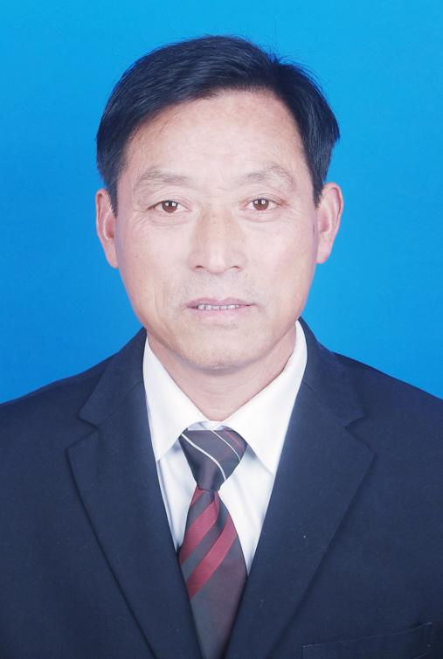
丁明寿，1958年6月出生，中共党员，原博望社区副主任。面对30年一遇的强降雨，丁明寿同志作为一名退休干部身先士卒，日以继夜奋战在抗洪抢险第一线。7月1日社区临时成立了30人组成的由丁明寿为队长的抗洪小分队，同时将现场人员分为护堤组、物资抢运组，负责堆砌沙袋加固堤岸。丁明寿边指挥，边加入到抢险的队伍中，打桩抬土，和队员们奋战在一起。一线作战，鼓舞了士气，大家越干越有劲，水涨坝高，有险即除，维护了大坝的安全，夺取了抗洪斗争的阶段性胜利。当晚，一直奋战的2日凌晨2点，共准备堆砌沙袋200余个。
在抗洪救灾形势严峻的十多天里，丁明寿饿了吃点方便面，渴了喝点矿泉水，疲劳至极就坐在墙角打个盹。大坝险情降低后，他又投入到博望中学临时安置点的志愿服务队中，不分昼夜，白天忙于灾民的安置、吃喝住；晚饭后，又忙于回家灾民的清点及次日饭票的发放；凌晨他还在一直忙碌，逐个房间排查蚊香的安全隐患，排查老弱病残的身体状况。每天倒在拐角睡一会已成为他的习惯。

